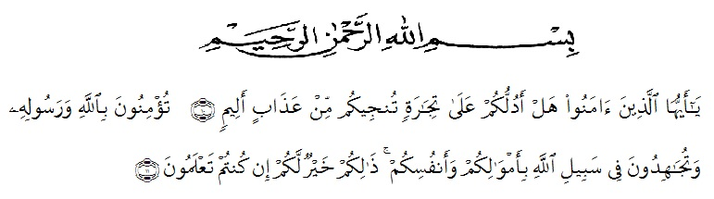**KATA PENGANTAR**

Artinya : “Hai orang-orang yang beriman, sukakah kamu aku tunjukkan suatu perniagaan yang dapat menyelamatkanmu dari azab yang pedih?(10). (yaitu) kamu beriman kepada Allah dan RasulNya dan berjihad di jalan Allah dengan harta dan jiwamu. Itulah yang lebih baik bagimu, jika kamu mengetahui.(11) (As-Shaff Ayat 10-11)

Puji syukur kehadiran Allah SWT, yang senantiasa memberikan kita nikmat iman, nikmat islam, dan nikmat sehat sehingga menjadikan kita lebih bermakna dalam menjalani hidup ini. Terlebih lagi kepada penulis sehingga penulis dapat menyelesaikan skripsi ini dengan judul “Pengaruh Model Pembelajaran Kooperatif Tipe STAD Terhadap Minat dan Hasil Belajar Siswa di MTS PP Raudhatul Hasanah”. Shalawat dan salam semoga senantiasa tercurah kepada Nabi Muhammad SAW yang telah mengantar manusia dari alam kegelapan kealam terang benderang, semoga syafaatnya kita peroleh hinga yaumil akhir kelak.

Pada kesempatan ini penulis mengucapkan banyak terima kasih kepada pihak yang telah memberi pengarahan, bimbingan, dan saran-saran dari berbagai pihak sehingga penyusunan skripsi ini dapat terselesaikan dengan baik. Untuk itu, penulis mengucapkan terima kasih yang tiada terhingga terutama kepada :

1. Bapak H. Hardi Mulyono, SE., M.AP, selaku Rektor Universitas Muslim Nusantara Al- Washliyah.
2. Bapak Drs. Mhd Ayyub Lubis, M.Pd, Ph. D,selaku Dekan Fkip Universitas Muslim Nusantara Al-Washliyah.
3. Bapak Dedy Juliandri Panjaitan, S.Pd, M.Pd, selaku Ketua Program Studi Pendidikan Matematika Universitas Muslim Nusantara Al-Washliyah Medan.
4. Bapak Drs. Hidayat, M.Ed, selaku Dosen Pembimbing I dan Ibu Hizmi Wardani, S.Pd, M.Pd, selaku Dosen Pembimbing II yang telah banyak membantu dan memberikan ide-ide serta saran sehingga selesainya penulisan skripsi ini.
5. Ayahanda Jumhajji Harahap dan Ibunda Lusti Manurung tercinta, serta keluarga peneliti yang telah mensupport dan memotivasi peneliti,bahwa peneliti mampu menyelesaikan perkuliahan strata I dengan baik.
6. Serta Hendra Gunawan yang selalu memberi masukan dan saran kepada peneliti,dan teman-teman peneliti lainnya (Indri,Lemeria,Riska,Rahma).

Pada akhirnya penulis menyadari dengan sepenuh hati bahwa skripsi ini belum mencapai kesempurnaan dalam arti yang sebenarnya. Namun penulis berharap semoga skrips iini dapat bermanfaat bagi penulis khususnya pembaca pada umumnya.

Medan, 2020

Penulis,

SUSI REZKITA DEWI

NPM. 151114038